**AC3970**  *Scheda creata il 5 agosto 2022*

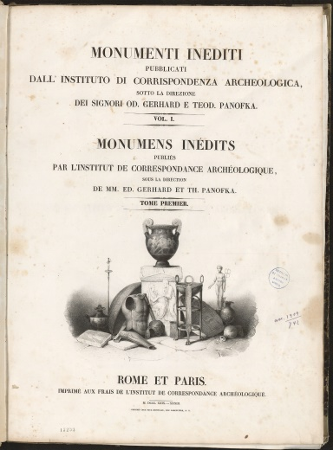 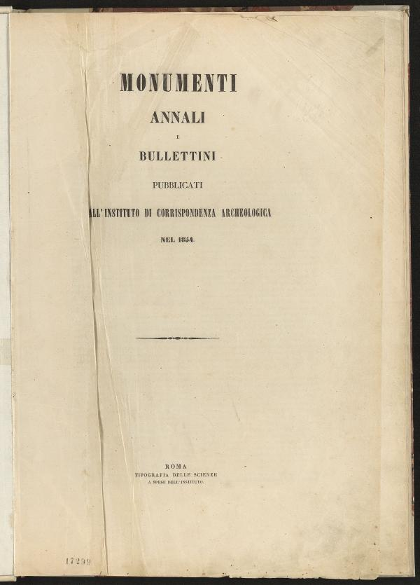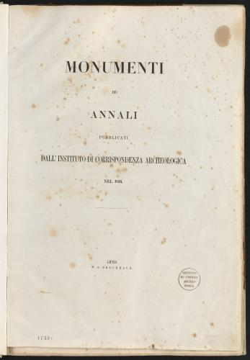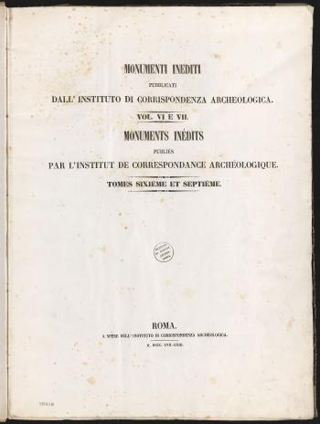

**Descrizione storico-bibliografica**

**\*Monumenti inediti pubblicati dall'Instituto di corrispondenza archeologica**. - Vol. 1 (1829/1833)-vol. 5 (1849/1853). - Rome ; Paris : Institut de correspondance archeologique, 1829-1853 (Paris : Imprime Renouard). - 6 volumi : tav. ; 58x43 cm. ((Quinquennale. - Titolo anche in francese. – Direzione: Od. Gerhard; Th. Panofka. - NAP0029950

Titolo parallelo: *Monumens inedits publies par l'Institut de correspondance archeologique

Ha come supplemento: \***Repertorio universale delle opere dell'Instituto archeologico dall'anno [HX4486]**

Si fonde con : *Annali dell'Instituto di corrispondenza archeologica; *Bullettino dell'Instituto di corrispondenza archeologica [[AC10](https://giuliopalanga.com/wp-content/uploads/2021/08/AC10.docx)], formando: *Monumenti annali e bullettini

Autore: Instituto di corrispondenza archeologica <Roma>

**\*Monumenti, annali e bullettini** / pubblicati dall'Instituto di corrispondenza archeologica nel ... - 1854-1855. - Roma : Instituto di corrispondenza archeologica, 1854-1855 (Tipografia delle scienze). - 3 volumi : ill., tav. ; 45 cm. ((Trimestrale. - NAP0028682

Si scinde in:

*Bullettino dell'Instituto di corrispondenza archeologica per l'anno… [[AC10](https://giuliopalanga.com/wp-content/uploads/2021/08/AC10.docx)]

*Monumenti ed annali pubblicati dall'Instituto di corrispondenza archeologica.

Autore: Instituto di corrispondenza archeologica <Roma>

**\*Monumenti ed annali pubblicati dall'Instituto di corrispondenza archeologica nel ...** - 1856. - Lipsia : F. A. Brockhaus, 1856. - 1 volume : tav. ; 45 cm. ((Trimestrale. - NAP0028693

Autore: Instituto di corrispondenza archeologica <Roma>

**\*Monumenti inediti pubblicati dall'Instituto di corrispondenza archeologica**. - Vol. 6/7 (1857/1863)-vol. 12 (1884/1885). - Roma : Instituto di corrispondenza archeologica, 1857-1885. - 6 volumi : tav. ; 58x43 cm. ((Periodicità irregolare. - NAP0030114

Ha come supplemento: *Repertorio universale delle opere dell'Instituto archeologico dall'anno [HX4486] Autore: Instituto di corrispondenza archeologica <Roma>

**\*Antike Denkmaeler** / herausgegeben vom Kaiserlich Deutschen Archaeologischen Institut. - Band 1 (1891)-Band 4 (1831). - Berlin : Reimer, 1891-1831. – 4 volumi : ill. ; 60 cm. - LO10458341

Autore: Deutschen Archaeologischen Institut

Soggetto: Archeologia – Periodici

**Volumi disponibili in rete**

[2(1834)](https://arachne.dainst.org/entity/2465880); [1854](https://arachne.dainst.org/entity/2468590); [1855](https://arachne.dainst.org/entity/2468803); [1856](https://arachne.uni-koeln.de/arachne/index.php?view%5blayout%5d=buch_item&search%5bconstraints%5d%5bbuch%5d%5bsearchSeriennummer%5d=3026); [6/7(1857/1863)](https://arachne.uni-koeln.de/arachne/index.php?view%5blayout%5d=buch_item&search%5bconstraints%5d%5bbuch%5d%5bsearchSeriennummer%5d=3011)